EMLÉKKÖNYV

KELEMEN LAJOS
HETVENEDIK SZÜLETÉSENAPJÁRA

KOLOZSVÁR, 1947
AZ ERDÉLYI TUDOMÁNYOS INTÉZET KIADÁSA

Erdélyi Tudományos Intézet
Kolozsvár, Arany János-u. 11.

A SZERKESZTÉSÉRT ÉS A KIADÁSÉRT SZABÓ T. ATTILA FELEL
MINERVA R.-T. KOLOZSVÁR. No. 99. FSOC. JUD. CLUJ. 868.

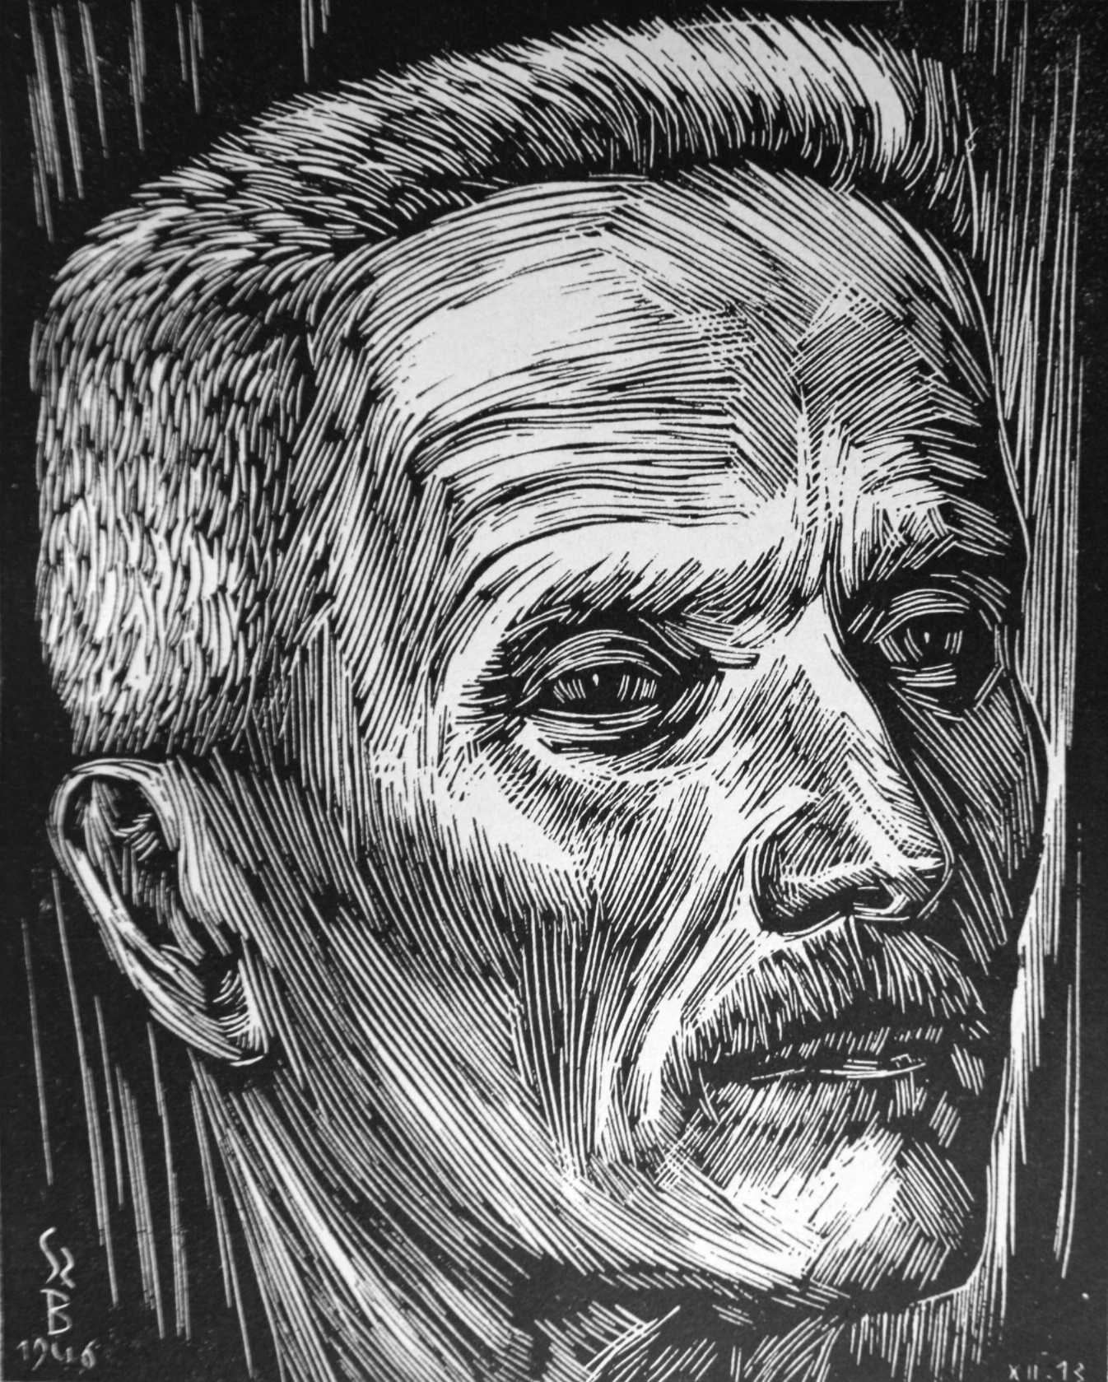

KELEMEN LAJOS
Gy. Szabó Béla fametszete
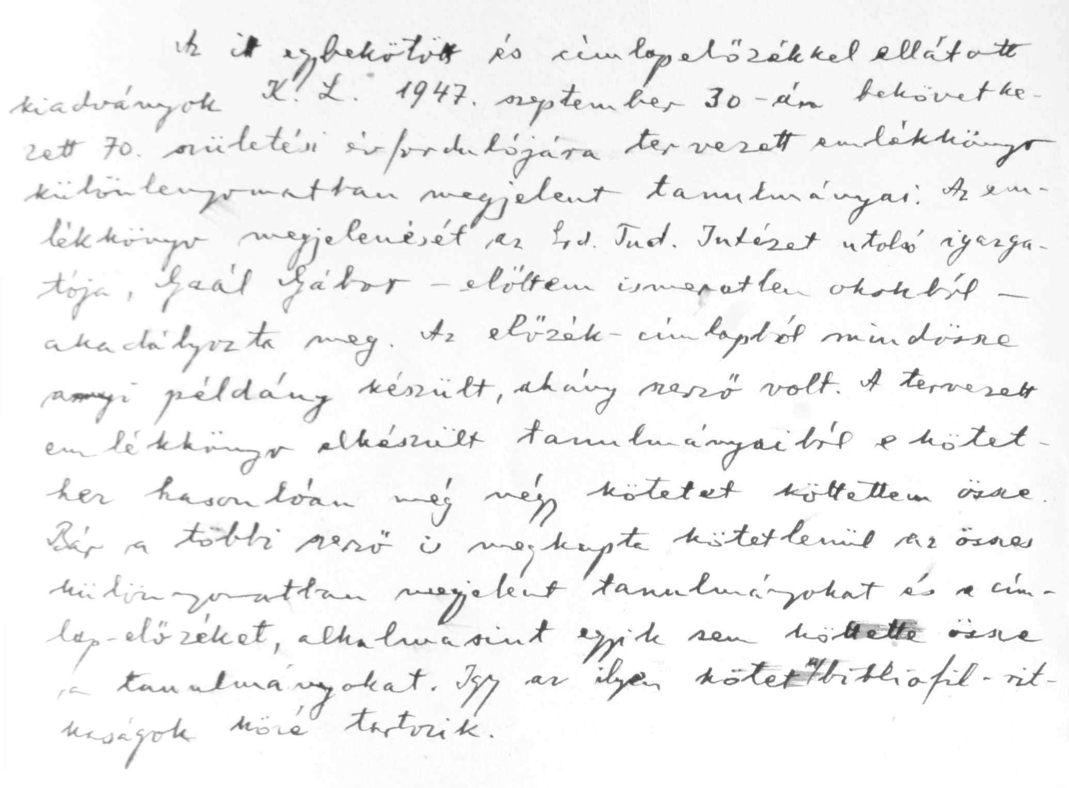

Az itt egybekötött és címlapelőzékkel ellátott kiadványok K. L. 1947. szeptember 30-án bekövetkezett 70. születési évfordulójára tervezett emlékkönyv különlenyomatban megjelent tanulmányai. Az emlékkönyv megjelenését az Erd. Tud. Intézet utolsó igazgatója, Gaál Gábor — előttem ismeretlen okokból — akadályozta meg. Az előzék-címlapból mindössze annyi példány készült, ahány szerző volt. A tervezett emlékkönyv elkészült tanulmányaiból e kötethez hasonlóan még négy kötetet köttettem össze. Bár a többi szerző is megkapta kötetlenül az összes különnyomatban megjelent tanulmányokat és a címlap-előzéket, alkalmasint egyik sem köttette össze a tanulmányokat. Így az ilyen kötet bibliofil-ritkaságok közé tartozik.

Szabó T. Attila megjegyzése a kötet utolsó oldalán

